


Inserir Equipamento Especial
O objetivo desta funcionalidade é inserir os dados de um equipamento especial no cadastro. A opção pode ser acessada via Menu de Sistema, no caminho: GSAN > Atendimento ao Público > Tabelas Auxiliares > Inserir Equipamento Especial.
Feito isso, o sistema acessa a tela abaixo:

Observação
Informamos que os dados exibidos nas telas a seguir são fictícios, e não retratam informações de clientes.
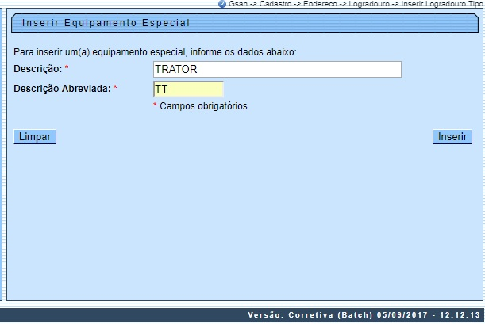
Acima, informe os campos, obrigatoriamente, e clique no botão .

Tela Sucesso
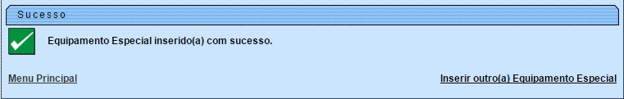

Preenchimento dos Campos
Campo | Orientações para Preenchimento
Descrição | Campo obrigatório - Informe por extenso a descrição do equipamento especial.
Descrição Abreviada | Campo obrigatório - Informe por extenso a descrição abreviada para o equipamento especial.

Funcionalidade dos Botões
Botão | Descrição da Funcionalidade
 | Ao clicar neste botão, o sistema limpa o conteúdo dos campos na tela.
 | Ao clicar neste botão, o sistema comanda a inserção dos dados na base de dados.

Referências
Pesquisar Equipamento Especial

Termos Principais
Manter Equipamento Especial
Clique aqui para retornar ao Menu Principal do GSAN

